Html

Bagaimana cara mengambil **ID** element yang dimana elementnya di tambah ketika di jalankan function di javascript.

Sebagai contoh:

File index.html

<body>

    <div class="container">

        <div class="row mt-5 algin-items-center justify-content-center">

            <div class="col col-md-8">

                <div class="input-group mb-3">

                    <div class="input-group-append">

                        <button class="btn btn-outline-secondary" onClick= "tambahData()" type="button" id="search">Tambah element</button>

                    </div>

                </div>

            </div>

        </div>

        <hr />

        <div class="container">

            <div class="row" id="movie-list">

            </div>

        </div>

<script src="../../js/script.js"></script>

</body>

File script.js

function tambahData(){

<a href="#" id="see-detail" type="button" data-toggle="modal" data-id="` + data.imdbID + `" data-target="#exampleModalScrollable" class="card-link">See Detail</a>

}

Jadi flownya sperti berikut:

Pada saat pertama di jalan index.html element <a href=””..> </a> belum ada.

Tapi setelah kita click button tambah element, itu akan menambah tampilan link <a..></a>.

Nah, pertanyaanya bagaimana kita mengambil id (see-detail) dari element a tersebut? Apakah bisa langsung dengan $(‘#see-detail’) ? jawabannya tidak. Dipelajaran DOM ini Namanya **event binding/ delegation atau event bubling.**

Jadi cara fixnya adalah kita panggil dulu parent elementnya (sipembungkus) dimana sipembungkus ini Sudah di dalam html index.html (bukan hasil tambah dari js) kemudian panggil id yang kita tuju.

Contoh:

$('#movie-list').on('click', '#see-detail', function(e) {

    var imodb = ($(this).data('id'))

seperti yang kita lihat, parent elementnya memiliki id movie-list, kemudian kita masukkan id element yang kita tuju(see-detail) di dalam parameter on. Fungsi di atas kita gunakan saat kita ingin melakukan satu aksi. Misalnya ketika kita ingin klik button yang ada di dalam modal box. **Dan untuk membuat datatables dimana contentnya dari file line itu belum tahu caranya**.

**Style**  
Untuk membuat sebuah element mengikuti CSS/ style property dari parent-nya, kita langsung tambahkan property **inherit.** ini sangat berguna ketika kita ingin membuat dialog box. Seperti case yang saya pernah jumpai. Dimana ketika memakai modal bootstrap. Di sana saya ingin membuat width dari modal bootstrapnya. Ketika saya rubah, posisinya jadi berubah/berantakan.

Bootstrap dengan width normal

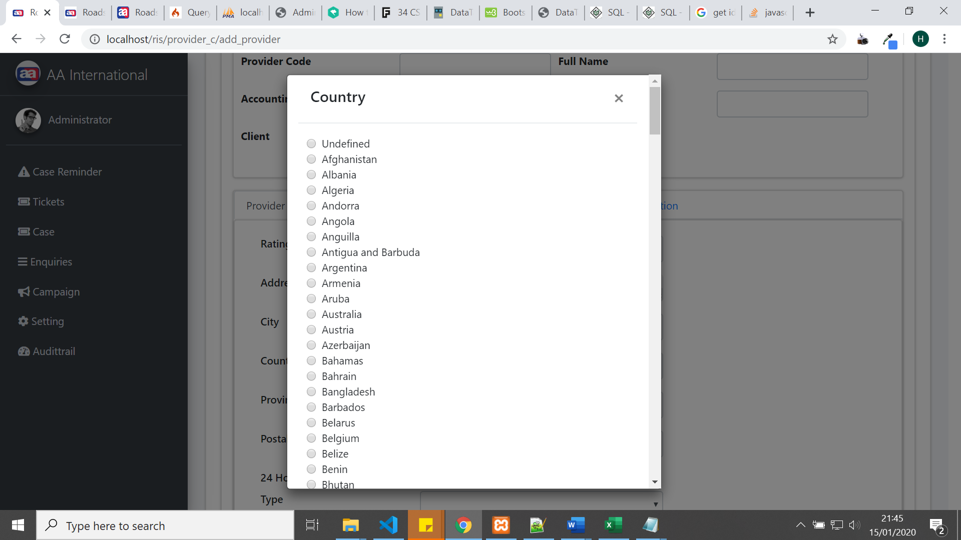

Setelah di rubah widthnya menjadi seperti berikut: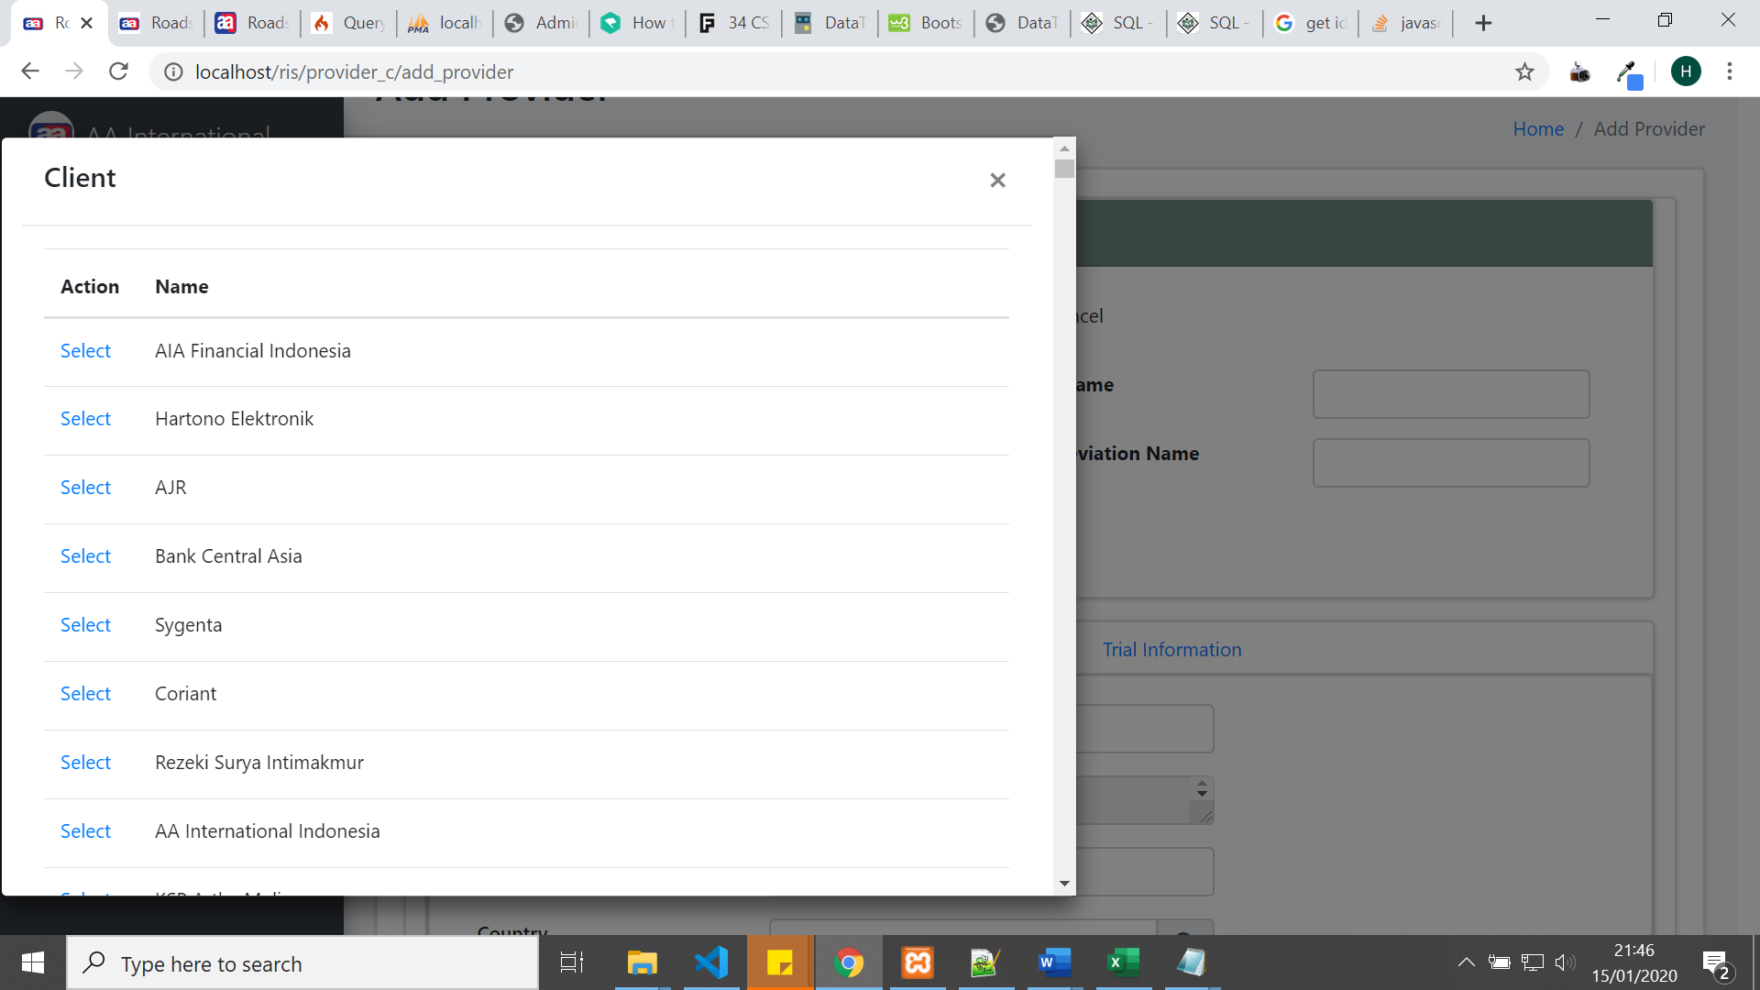

Kalau kita tampilan di atas terlalu kiri. Kita ingin membuat ke tengah, maka kita cukup membuat di parentnya dengan margin-left: inheri

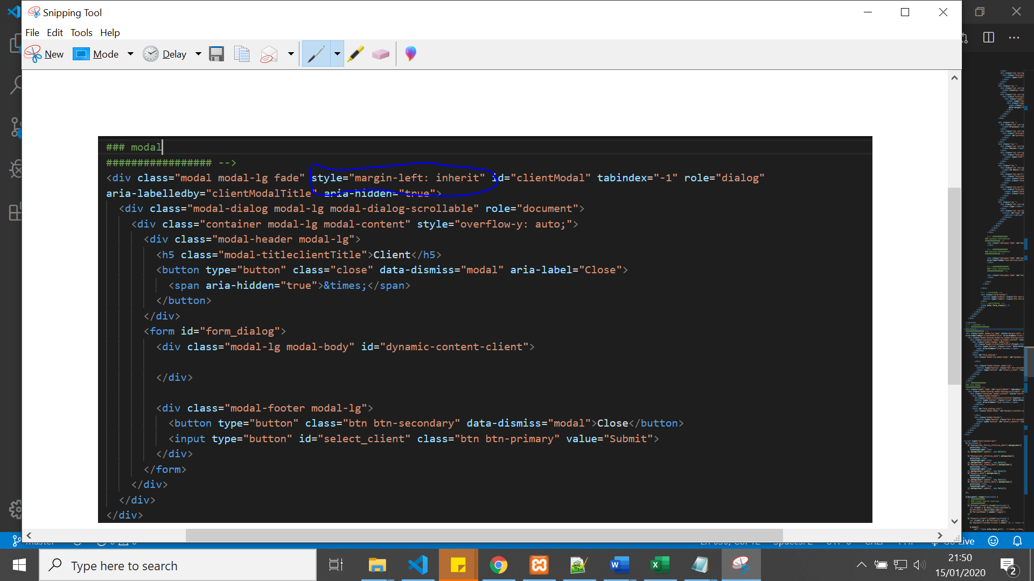

Membuat tag <input> dengan type text, tanpa border dan trasparent,

Setting : border : none dan background: transparent.

Contoh:

<input type='text' readonly style="border: none; background: transparent" id="provider_f_name" name='provider_f_name' value="<?= $provider->full_name ?>" >

Cara mengambil image yang dibaut lewat background css:

Inspect element -> di tab source -> pilih image:

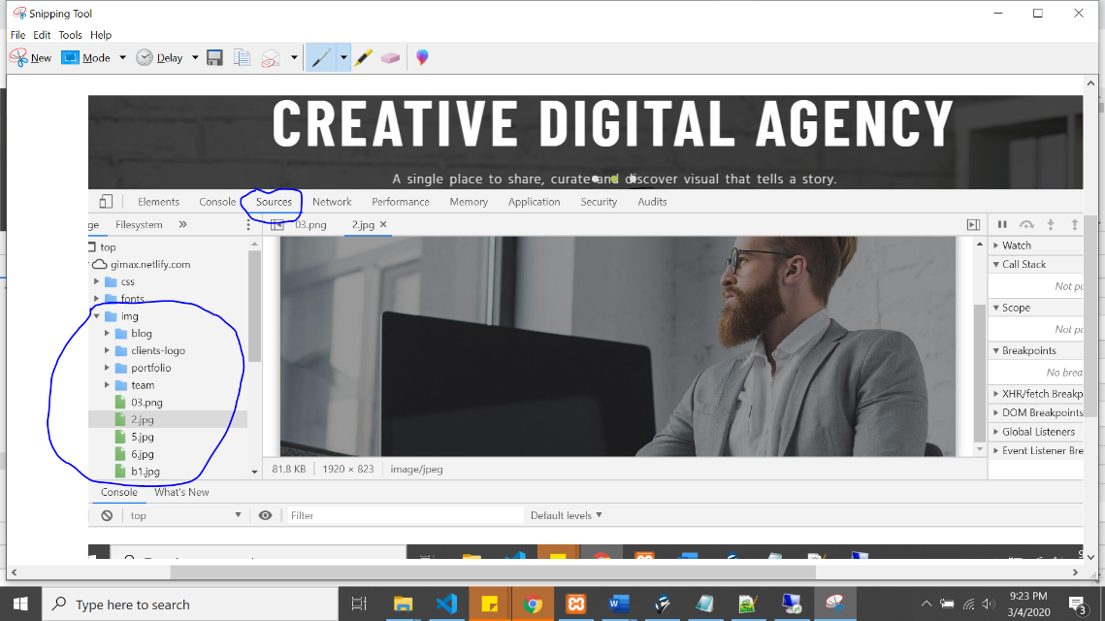

Cara menghilangkan tanda panah kebawah (arrow/caret) di selection box.

Cukup tambahkan code berikut ke stylenya:

style="-webkit-appearance: none;

    appearance: none;"

contoh:

<select name="adm_currency" id="adm_currency" class="form-control" style="-webkit-appearance: none;

    appearance: none;">

                            <option value="<?php echo $case->adm_bill_currency; ?>"> <?php echo $case->adm_bill_currency; ?> </option>

                          </select>

hasilnya:

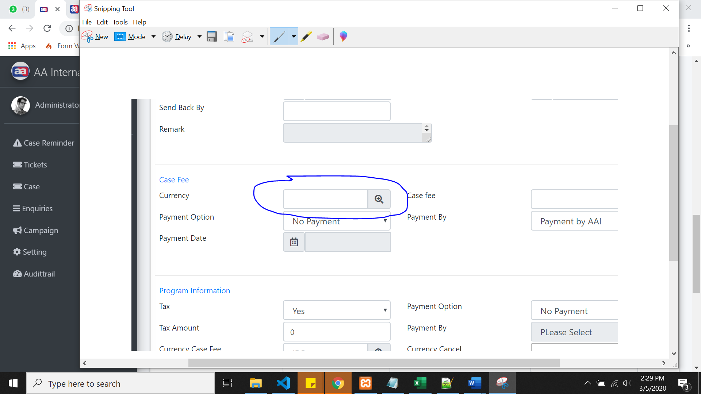  
  
Seperti yang kita lihat di atas, itu adalah selection box tambah icon add, itu tidak ada lagi tombol symbol arrownya sperti yang biasa ada di selection box.

Awal dari tampilan tersebut adalah:

